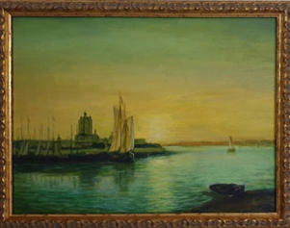 | DAL  BALTICO
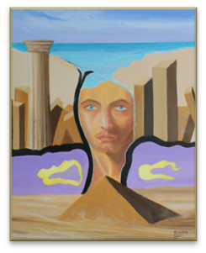 | AL  MEDITERRANEO | 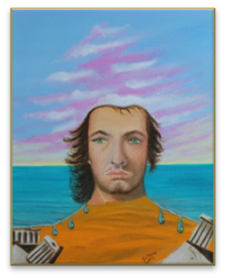
Mostra di pittura di
Silvana Gatti
&
Дмитрий И. Кузьмин
DAL 7 AL 13 FEBBRAIO 2020
Inaugurazione il 7 febbraio alle 17.00 con
accompagnamento musicale del mezzosoprano
Monica Tagliasacchi
Presentazione critica di
Massimiliano Bordigoni Denaro
GALLERIA CHIOSTRO DELL’ANNUNZIATA VIA PO 45 – TORINO
Ingresso libero

